PRIPREMA ZA ČAS
Škola | “Štampar Makarije”
Nastavnik/ca | Aktiv V razreda
Predmet | Poznavanje društva i Likovna kultura
Datum | Novembar 2025.
Razred | V
Čas
Vaspitno-obrazovni ishod | Na kraju učenja učenik/učenica će moći da:  - objasni pojam reciklaže i da razumije važnost iste;  - objasni pojmove finansijska pismenost.
Ishodi učenja | Na kraju učenja učenik/učenica:  - razumije važnost reciklaže;  - zna koji se materijali mogu reciklirati;  - zna da sortira otpad koji proizvede u toku dnevnih aktivnosti;  - razumije važnost finansijske pismenosti;  - primjenjuje naučeno o finansijskoj pismenosti.
Pojmovi/sadržaji | Otpad, deponija, reciklaža, novac, budžet, ponuda, potražnja...
Nastavne metode | Dijaloška, demonstrativna, praktični rad
Nastavna sredstva | Prezentacija, prikupljena sredstva za reciklažu, alat (makaze, lijepak, skalpel, pištolj za topli lijepak...) za pravljenje novih proizvoda
Oblici rada | Individualni, frontalni, grupni
Tip časa | Kreativne radionice i priprema proizvoda
Korelacija | Priroda, Matematika, Informatika, C-SBH jezik i književnost
Kompetencije | -Digitalna kompetencija  -Kompetencija pismenosti  -Lična društvena i kompetencija učenja kako učiti
TOK ČASA

AKTIVNOSTI UČENIKA

Uvodni dio časa
Aktivnost 1.
Učenici se pripremaju za čas tako što pripremaju prikupljeni materijal za reciklažu, sortiraju i slažu na klupe.
Aktivnost 2.
Posmatraju PowerPoint prezentaciju – RECIKLAŽA
Aktivno učestvuju, pitaju, komentarišu, dopunjavaju sopstvenim znanjem i iskustvom.
Glavni dio časa
Aktivnost 3.
Uz detaljna objašnjenja i uputstva nastavnika učenici izrađuju novo od starog. Prave ukrasne predmete sa novogodišnjim motivima (jelkice, ukrase za jelku, kutijice za poklone...) namijenjene prodaji na Novogodišnjem bazaru.

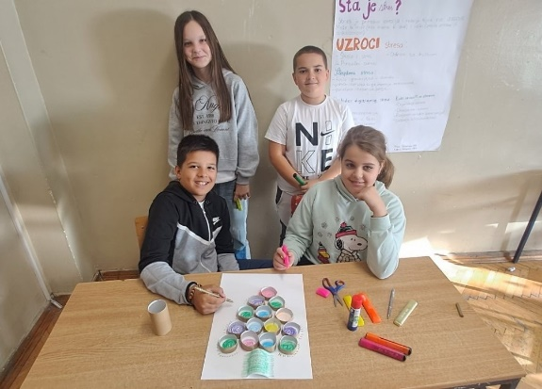
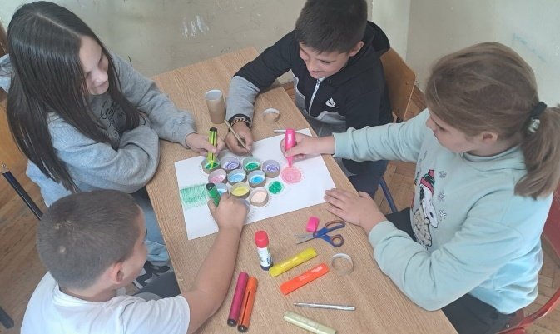

Završni dio časa
Aktivnost 4.
Na kraju, učenici odgovaraju na kratka pitanja kako bi utvrdili nastavni sadržaj sa današnjeg časa i izlažu svoje radove.
Pravimo dogovor za sljedeću radionicu, nastavak pripreme za Novogodišnji bazar.

Osvrt na realizaciju:

